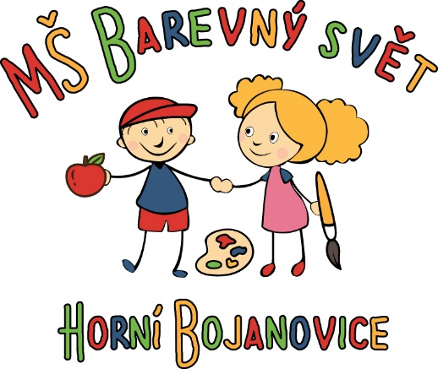

Jakým způsobem lze školu finančně podpořit?
Mateřskou školu je možné finančně podpořit, a to buď věnováním určité částky v hotovosti do pokladny nebo na účet MŠ vedený u ČSOB, č.ú.: 180126531/0300
Jak použijeme sponzorské dary?
- Sponzorské dary jsou použity pro doplnění dosavadního vybavení třídy, pro zpestření výuky a didaktických programů.
- Rovněž lze ze sponzorského daru pořídit nový nábytek do třídy, výtvarné vybavení, různé potřeby a didaktické pomůcky pro děti apod.
- Dar sponzora nikdy není využit k úhradě osobních nákladů zaměstnanců.
Ředitelka mateřské školy uzavírá s dárcem jednoduchou darovací smlouvu, která slouží jako podklad pro odečet z daní. Smlouvy jsou ke stažení na našich webových stránkách.
Jaké jsou podmínky pro sponzorování školy?
Co se týče odečtů na dani, tak Zákon 586/1992Sb. o dani z příjmu stanovuje odlišné podmínky sponzoringu a odečtu daní pro fyzické osoby a jiné pro právnické subjekty (s.r.o., a.s., apod.):
Fyzické osoby
– hodnota daru minimálně 2 % ze základu daně nebo alespoň 1000,- Kč
– maximálně 10 % ze základu daně
Právnické osoby
– hodnota daru minimálně 2000,- Kč
– maximálně 5 % ze základu daně
– odpočet nemohou uplatnit subjekty, které nejsou založeny za účelem podnikání.
Jak je to s poskytnutím věcných darů?
Po dohodě s vedením MŠ nebo s učitelkami ve třídách je rovněž možnost věnovat dary věcné.

Vánoce 2024

Inspirace pro sponzory dle přání našich dětí
Vário Velká sada - variabilní překážková dráha - sestava plastových tyček, kruhů, bloků, kopulí a spojek
Hoops set - sada plochých kruhů k nácviku koordinace a frekvence
Kinetický písek NaturSand 5 kg | OnlineHračkářství.cz
Inspire My Play ® lopatky zelená /modrá :: Hračkolka
Inspire My Play ® sada mističek zelená/ modrá :: Hračkolka
GOKI Zvonky :: Hračkolka
Kinderplay dětská pokladna s příslušenstvím | Kaufland.cz
SUPERMARKET pro děti OBCHOD Dřevěná KŘÍDOVÁ TABULE Pokladna Terminál XL za 2808 Kč - Allegro
Kadeřnictví SMOBY Centrum Beauty My Beauty Beauty Salon - Monbaby
Figurky venkovských zvířat 5ks Akční figurky | Kaufland.cz
Figurky zvířat 5ks Akční figurky | Kaufland.cz
Figurky afrických zvířat 4ks Akční figurky | Kaufland.cz
Figurky mořských zvířat 12ks Akční figurky | Kaufland.cz
INJUSA 19415 Dětské odrážedlo WINNER RACING
INJUSA 1901 Dětské odrážedlo NEOX REPSOL | OnlineHračkářství.cz

Finanční dary budou použity na dřevěné stavebnice, které už Ježíšek předobjednal
DŘEVĚNÁ STAVEBNICE GODI - 96 DÍLŮ | MAKURA.cz
DŘEVĚNÁ STAVEBNICE BUKO - PATROVÝ DŮM 302 DÍLŮ | MAKURA.cz
SADA MALÝCH KOSTEK GODI – 30ks | MAKURA.cz
SPOLEČENSKÁ HRA ZASAĎ STROM | MAKURA.cz
VLAJEČKY - 5 ks | MAKURA.cz

